Nombre, apellidos y curso . . . . . . . . . .

La historia de Daniel

- ¿Dónde se desarrolla la historia de Daniel?
- ¿Cómo se llamaba el rey de ese lugar?
- ¿Cuál era el nombre de los compañeros y amigos de Daniel?
- ¿De qué rey se trataba en aquel caso?
- ¿En qué consistió el sueño del rey que va a interpretar Daniel?
- ¿De qué tenía hechos los pies la estatua del sueño?
- ¿Qué significaba esto en el sueño?
- Daniel va a interpretar el sueño de un rey ¿Qué otro personaje bíblico estuvo en una situación similar?
- ¿Por qué crees tú que los tres judíos de la historia no se arrodillaban ante la estatua que había mandado hacer el rey?
- ¿Qué les pasó por ello?
- ¿Cómo se libraron del castigo real?
- ¿Quién es Baltasar en esta historia?
- ¿Qué le sucede?
- ¿Quién sucede a Baltasar en el trono?
- ¿Por qué acabó Daniel en el foso de los leones?
- ¿Qué le pasó allí?
- En las páginas siguientes hay cuatro ilustraciones relacionadas con la historia que acabas de leer. Describe con qué parte de la historia se relaciona cada una de ellas.

a)
b)
c)
d)

a) 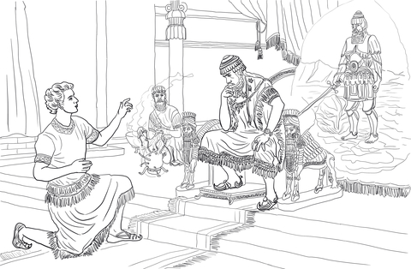

b) 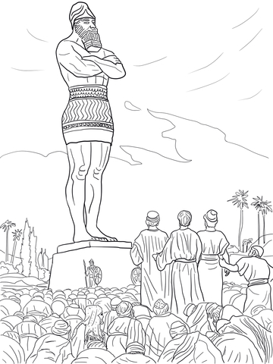

c) 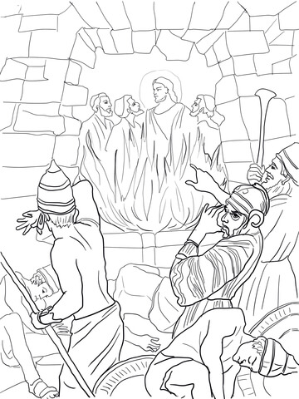

d) 